**ТЕМА: ОСОБЕННОСТИ СТРОЕНИЯ И ЖИЗНЕДЕЯТЕЛЬНОСТИ**

**КОЛЬЧАТЫХ ЧЕРВЕЙ.**

**Лабораторная работа №2**

**«Внешнее строение дождевого червя»**

***Цель:*** Изучить внешнее строение дождевого червя

***Оборудование:*** Ванночка, лист бумаги.

**Ход работы**

1. Рассмотрите дождевого червя, находящегося в ванночке, определите его форму тела, кольчатое строение, размеры (с помощью линейки).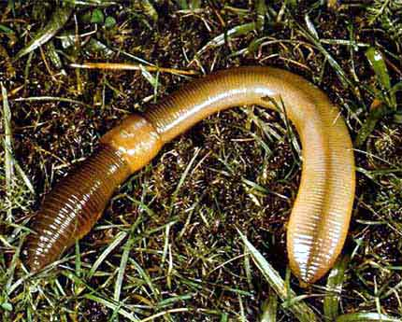
2. Рассмотрите с помощью лупы тело червя, состоящее из колец-члеников, выясните, одинаковые ли они на всем протяжении тела червя.
3. Найдите передний (более заостренный) коней тела с ротовым отверстием и задний (более тупой) конец с анальным отверстием, через которое из организма удаляются непереваренные части пищи.
4. Определите выпуклую (спинную) и плоскую (брюшную) части тела, определите окраску этих частей тела.
5. Осторожно проведите пальцем по брюшной или боковой части тела червя от заднего к переднему концу; при этом вы ощутите прикосновение щетинок. Рассмотрите с помощью лупы щетинки на теле червя.
6. Обратите внимание на кожу червя, определите, какая она - сухая или влажная, и ответьте на вопрос: какое значение имеет такая кожа в жизни этого червя в почве?
7. Понаблюдайте за передвижением червя по стеклу и на шероховатой бумаге. Выясните роль щетинок.
8. Осторожно прикоснитесь палочкой к разным участкам тела дождевого червя и определите, как реагирует червь на эти раздражения.
9. Зарисуйте дождевого червя в тетради, обозначьте части его тела и подчеркните особенности строения этого червя в связи с жизнью в почве.